Федеральное государственное бюджетное образовательное учреждение
высшего образования
«Уфимский университет науки и технологий»
Кафедра Автоматизированных систем управления

Лабораторная работа №7
На тему: «Внедрение Data Lakehouse на открытых форматах (Delta Lake / Iceberg)»
по дисциплине: Информационно-аналитические системы

Выполнил: студент гр. ЭАС-401С
Картавенко И.С.
Сабирова П.Д.
Исламова Э.И.
Проверил:
Антонов В.В.

Уфа 2026 г.

Цель работы: освоить практическую реализацию архитектуры Lakehouse с использованием открытых форматов таблиц Delta Lake или Apache Iceberg.
Задачи работы:
1) настроить окружение Apache Spark с поддержкой Delta Lake;
2) создать Delta-таблицу из набора данных о продажах;
3) выполнить операции MERGE (upsert), Time Travel и изменение схемы;
4) сравнить производительность запросов к Delta-таблице и к обычным Parquet-файлам;
5) ответить на контрольные вопросы.
1 Настройка окружения (шаг 1)
Работа выполнена локально: Apache Spark 3.5.3 (PySpark, режим local[*]), Delta Lake 3.2.1 (пакет delta-spark), Java 8, Python 3.13, ОС Windows 11. Установка: pip install pyspark==3.5.3 delta-spark==3.2.1. Для работы Hadoop-слоя Spark на Windows дополнительно подключены winutils.exe и hadoop.dll (каталог C:\hadoop). Версия delta-spark 3.2.x выбрана потому, что она совместима со Spark 3.5. Объектное хранилище (MinIO) не поднималось: таблицы записаны в локальную файловую систему, формат Delta от места хранения не зависит — меняется только путь (s3a://… вместо локального). Databricks Community Edition не использовался.
Набор данных: sales_data.csv — 2 000 000 синтетических строк о продажах за январь–март 2026 г. (скрипт gen_data.py, seed = 42). Поля: transaction_id, sale_date, store_id, product_id, category, quantity, sales_amount. Готового набора в методичке нет, поэтому данные сгенерированы.
2 Создание Delta-таблицы (шаг 2)
CSV читается с inferSchema и записывается командой df.write.format("delta").save(...). Для сравнения те же данные записаны в обычный Parquet. Рядом с файлами данных (part-*.snappy.parquet) Delta создаёт каталог _delta_log с транзакционным журналом: файл 00000000000000000000.json фиксирует версию 0 (рисунок 1).
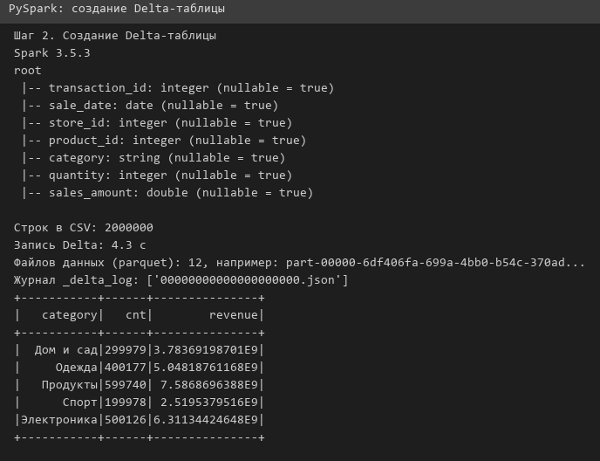
Рисунок 1 — создание Delta-таблицы
3 Операции с Delta-таблицей (шаг 3)
3.1 UPSERT (MERGE). Источник из шести записей объединён с таблицей по transaction_id: три записи с существующими идентификаторами (1, 2, 3) обновили quantity и sales_amount, три записи с новыми идентификаторами (2000001–2000003) были вставлены. Результат на рисунке 2: у записей 1–3 изменились количество и сумма, общее число строк выросло с 2 000 000 до 2 000 003.
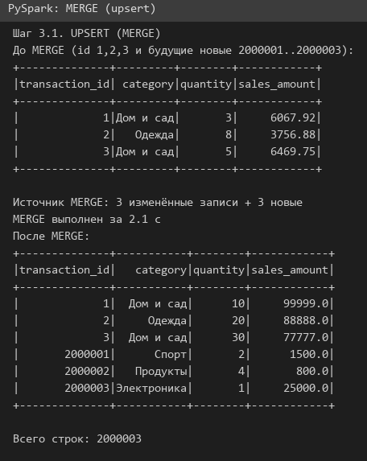
Рисунок 2 — MERGE: обновление и вставка записей
Дополнительно выполнен DELETE записи 2000003, чтобы в журнале появилась операция удаления (версия 2).
3.2 Time Travel. Версии таблицы зафиксированы в журнале (DESCRIBE HISTORY): 0 — WRITE, 1 — MERGE, 2 — DELETE, 3 — WRITE (append с новым столбцом). Запросы к версиям через versionAsOf показывают состояние на каждый момент: в версии 0 sales_amount записи 1 равна 6067.92, начиная с версии 1 — 99999.0; число строк 2 000 000 → 2 000 003 → 2 000 002 → 2 000 005; в версии 3 столбцов уже 8. Запрос по времени timestampAsOf, подставленный на момент версии 1, вернул 2 000 003 строки, то есть состояние сразу после MERGE. В конце выполнен откат RESTORE к версии 0 — таблица вернулась к 2 000 000 строкам и 7 столбцам (рисунок 3).
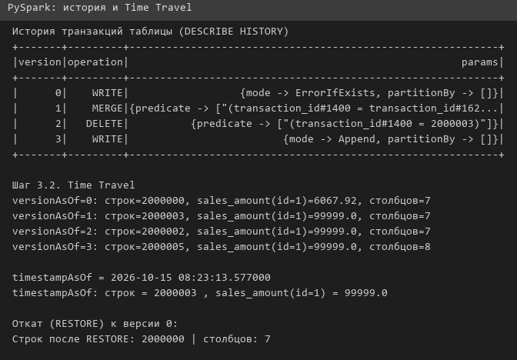
Рисунок 3 — история таблицы и Time Travel
3.3 Управление схемой. Для добавления столбца записаны строки с новым полем discount в режиме append с опцией mergeSchema = true. Схема расширилась до 8 столбцов; у ранее существовавших 2 000 002 строк в новом столбце NULL, у новых строк — 0.15. Без mergeSchema такая запись завершилась бы ошибкой несовпадения схемы (это поведение по умолчанию в Delta; в работе не проверялось). Старые Parquet-файлы при этом не переписываются (рисунок 4).
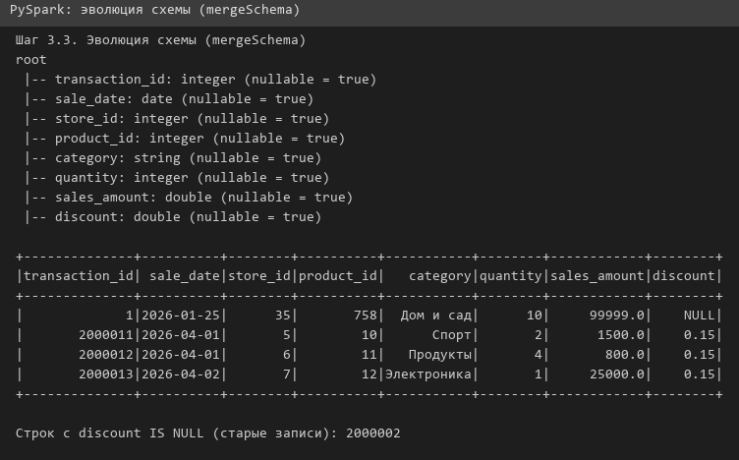
Рисунок 4 — добавление столбца discount (mergeSchema)
4 Apache Iceberg (шаг 4, опционально)
Шаг опциональный и не выполнялся: все операции проведены на Delta Lake. Конфигурация Iceberg из методички (SparkCatalog, type = hadoop, warehouse = s3://…) требует отдельного jar iceberg-spark-runtime и S3-хранилища, в данной работе они не поднимались.
5 Сравнение производительности (шаг 5)
Пять запросов выполнены к Parquet-каталогу и к Delta-таблице с теми же 2 млн строк. Для каждого запроса сделан один прогрев и три замера, в таблице — среднее время (Spark local[*], 4 ГБ памяти драйвера).
Запрос | Parquet, с | Delta Lake, с | Delta / Parquet
Q1: count(*) | 0.08 | 0.21 | 2.5×
Q2: SUM по категориям | 0.13 | 0.26 | 1.9×
Q3: фильтр store_id=7 AND дата>=2026-03-01 | 0.11 | 0.21 | 2.0×
Q4: топ-10 товаров по выручке | 0.13 | 0.24 | 1.8×
Q5: точечный поиск transaction_id=1500000 | 0.04 | 0.15 | 4.1×

Размер данных на диске одинаков: Parquet — 27.3 МБ, Delta — 27.3 МБ (активные файлы данных; журнал занимает единицы килобайт). После OPTIMIZE … ZORDER BY (transaction_id) время запросов не улучшилось: Q3 — 0.24 с, Q5 — 0.14 с.
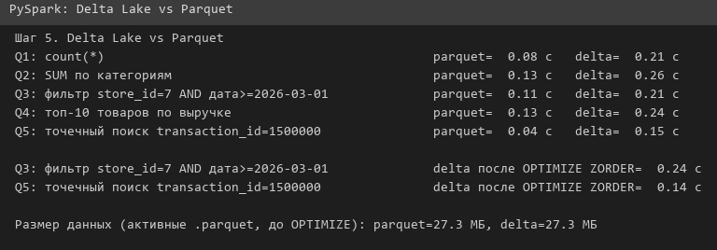
Рисунок 5 — сравнение Delta Lake и Parquet
Вывод по измерениям: на данном объёме (27 МБ в Parquet, локальный диск) Delta Lake медленнее чистого Parquet примерно в 1,5–4 раза, абсолютная разница — порядка 0,1 с. Вероятная причина: при каждом чтении Spark сначала читает и разбирает транзакционный журнал и строит снимок таблицы, а на малых данных эти накладные расходы сопоставимы со временем самого запроса (отдельно не профилировалось). Преимущества Delta на таких запросах не проявились: пропуск файлов по статистикам (data skipping) и Z-Order рассчитаны на большие объёмы с множеством файлов, а здесь всего 12 файлов. Поэтому выбор Delta обоснован не скоростью чтения, а возможностями: ACID, MERGE/UPDATE/DELETE, Time Travel, эволюция схемы. Эксперимент на большем объёме и в объектном хранилище не проводился.
6 Ответы на контрольные вопросы
1. В чём отличие Data Lakehouse от Data Lake? Data Lake — это файлы (CSV, Parquet, JSON) в дешёвом хранилище без управления схемой и транзакций: два параллельных процесса могут испортить данные, обновление строки требует переписывания файлов вручную. Lakehouse добавляет к тем же файлам слой метаданных (транзакционный журнал Delta/Iceberg), благодаря которому появляются ACID-транзакции, контроль схемы, UPDATE/DELETE/MERGE, версионирование и производительность запросов, близкая к DWH, при сохранении открытых форматов и дешёвого хранения.
2. Что даёт ACID-транзакции в контексте озера данных? Атомарность: запись либо видна целиком, либо нет (журнал пополняется одним атомарным коммитом), поэтому читатель не увидит наполовину записанную таблицу. Согласованность и изоляция: параллельные чтения и записи не мешают друг другу (оптимистичная конкурентность, снимки). Долговечность: закоммиченное сохранено в журнале. На практике это позволило выполнить MERGE по ключу без блокировки читателей и без ручной перезаписи файлов.
3. Как Time Travel помогает в аналитике и отладке моделей? Позволяет воспроизвести данные на конкретный момент: обучить модель на снимке, на котором она обучалась раньше, и сравнить результаты; найти, какое изменение испортило данные (в работе — сравнение версий 0 и 1 показало изменение sales_amount); откатить ошибочную операцию (RESTORE); подтвердить цифры отчёта на прошлую дату для аудита. Срок хранения ограничен: старые файлы удаляет VACUUM.
4. В каких сценариях предпочтительнее Delta Lake, а в каких — Apache Iceberg? Delta Lake удобнее, когда основной движок — Spark/Databricks: самая глубокая интеграция, богатые возможности MERGE, OPTIMIZE/Z-Order, потоковая запись. Iceberg выбирают при мультидвижковой среде (Trino, Flink, Spark, Snowflake читают одну таблицу), при необходимости скрытого партиционирования и эволюции партиционирования без перезаписи данных. Это общая оценка по документации форматов; в работе сравнение на практике не проводилось, так как Iceberg не запускался.
Вывод
Развёрнут Spark с поддержкой Delta Lake, создана таблица из 2 млн строк, выполнены MERGE, DELETE, запросы к прошлым версиям (по номеру и по времени), откат RESTORE и добавление столбца без перезаписи данных. Сравнение с Parquet показало, что на малом объёме Delta замедляет чтение, но даёт транзакционность и управление версиями. Опциональная часть с Iceberg не выполнялась.

Приложение А. Исходный код (lab7_delta.py)
"""Лабораторная работа №7: Delta Lake на PySpark (создание, MERGE, Time Travel, схема, сравнение с Parquet)."""
import os, shutil, time, json
from datetime import date
D = date.fromisoformat
os.environ.setdefault("HADOOP_HOME", r"C:\hadoop")
os.environ["PATH"] = r"C:\hadoop\bin;" + os.environ["PATH"]
os.environ["PYSPARK_PYTHON"] = os.environ["PYSPARK_DRIVER_PYTHON"] = __import__("sys").executable

from pyspark.sql import SparkSession
from pyspark.sql import functions as F
from delta import configure_spark_with_delta_pip, DeltaTable

BASE = os.path.abspath("warehouse").replace("\\", "/")
DELTA, PARQ = f"{BASE}/delta/sales_table", f"{BASE}/parquet/sales_table"
shutil.rmtree("warehouse", ignore_errors=True)

builder = (SparkSession.builder.appName("DeltaLake").master("local[*]")
.config("spark.sql.extensions", "io.delta.sql.DeltaSparkSessionExtension")
.config("spark.sql.catalog.spark_catalog", "org.apache.spark.sql.delta.catalog.DeltaCatalog")
.config("spark.driver.memory", "4g").config("spark.sql.shuffle.partitions", "8")
.config("spark.ui.showConsoleProgress", "false"))
spark = configure_spark_with_delta_pip(builder).getOrCreate()
spark.sparkContext.setLogLevel("ERROR")
sec = lambda t: print(f"\n===== {t} =====", flush=True)
timings = {}

# ---- Шаг 2. Создание Delta-таблицы ----
sec("Шаг 2. Создание Delta-таблицы")
print("Spark", spark.version)
df = spark.read.csv("sales_data.csv", header=True, inferSchema=True)
df.printSchema()
print("Строк в CSV:", df.count())
t = time.time()
df.write.format("delta").save(DELTA)
print(f"Запись Delta: {time.time()-t:.1f} с")
df.write.format("parquet").save(PARQ)
pf = sorted(f for f in os.listdir(DELTA) if f.endswith(".parquet"))
print(f"Файлов данных (parquet): {len(pf)}, например: {pf[0][:40]}...")
print("Журнал _delta_log:", [f for f in sorted(os.listdir(DELTA + "/_delta_log")) if f.endswith(".json")])
spark.read.format("delta").load(DELTA).groupBy("category").agg(
F.count("*").alias("cnt"), F.round(F.sum("sales_amount"), 2).alias("revenue")).orderBy("category").show()

# ---- Шаг 3.1. UPSERT (MERGE) ----
sec("Шаг 3.1. UPSERT (MERGE)")
dt = DeltaTable.forPath(spark, DELTA)
probe = [1, 2, 3]
print("До MERGE (id 1,2,3 и будущие новые 2000001..2000003):")
spark.read.format("delta").load(DELTA).filter(F.col("transaction_id").isin(probe + [2000001, 2000002, 2000003])) \
.select("transaction_id", "category", "quantity", "sales_amount").orderBy("transaction_id").show()
mk = lambda rows: spark.sql("SELECT * FROM VALUES " + ", ".join(
f"({i}, DATE'{d}', {st}, {p}, '{c}', {q}, {a})" for i, d, st, p, c, q, a in rows)
+ " AS t(transaction_id, sale_date, store_id, product_id, category, quantity, sales_amount)"
).select(*[F.col(f.name).cast(f.dataType) for f in df.schema.fields])
upd = mk([(1, "2026-01-25", 35, 1, "Электроника", 10, 99999.0),
(2, "2026-03-19", 47, 2, "Одежда", 20, 88888.0),
(3, "2026-01-07", 47, 3, "Дом и сад", 30, 77777.0)])
new = mk([(2000001, "2026-04-01", 5, 10, "Спорт", 2, 1500.0),
(2000002, "2026-04-01", 6, 11, "Продукты", 4, 800.0),
(2000003, "2026-04-02", 7, 12, "Электроника", 1, 25000.0)])
source_df = upd.unionByName(new)
print("Источник MERGE: 3 изменённые записи + 3 новые")
t = time.time()
(dt.alias("target").merge(source_df.alias("source"), "target.transaction_id = source.transaction_id")
.whenMatchedUpdate(set={"sales_amount": "source.sales_amount", "quantity": "source.quantity"})
.whenNotMatchedInsertAll().execute())
print(f"MERGE выполнен за {time.time()-t:.1f} с")
print("После MERGE:")
spark.read.format("delta").load(DELTA).filter(F.col("transaction_id").isin(probe + [2000001, 2000002, 2000003])) \
.select("transaction_id", "category", "quantity", "sales_amount").orderBy("transaction_id").show()
print("Всего строк:", spark.read.format("delta").load(DELTA).count())

# ---- Ещё одна версия: DELETE (для демонстрации журнала) ----
sec("Доп. операция: DELETE")
dt.delete("transaction_id = 2000003")
print("Удалена запись 2000003. Строк:", spark.read.format("delta").load(DELTA).count())

# ---- Шаг 3.3. Управление схемой ----
sec("Шаг 3.3. Эволюция схемы (mergeSchema)")
extra = new.withColumn("transaction_id", F.col("transaction_id") + 10).withColumn("discount", F.lit(0.15))
extra.write.format("delta").mode("append").option("mergeSchema", "true").save(DELTA)
cur = spark.read.format("delta").load(DELTA)
cur.printSchema()
cur.filter(F.col("transaction_id").isin(1, 2000011, 2000012, 2000013)).orderBy("transaction_id").show()
print("Строк с discount IS NULL (старые записи):", cur.filter("discount IS NULL").count())

# ---- История + Шаг 3.2. Time Travel ----
sec("История транзакций таблицы (DESCRIBE HISTORY)")
hist = dt.history().select("version", "timestamp", "operation", "operationMetrics")
dt.history().select("version", "operation", F.col("operationParameters").cast("string").alias("params")).orderBy("version").show(truncate=60)
sec("Шаг 3.2. Time Travel")
for v in range(0, dt.history().count()):
d = spark.read.format("delta").option("versionAsOf", v).load(DELTA)
r = d.filter("transaction_id = 1").select("sales_amount").first()
print(f"versionAsOf={v}: строк={d.count()}, sales_amount(id=1)={r[0] if r else None}, столбцов={len(d.columns)}")
ts = dt.history().filter("version = 1").select("timestamp").first()[0]
print("\ntimestampAsOf =", ts)
d = spark.read.format("delta").option("timestampAsOf", str(ts)).load(DELTA)
print("timestampAsOf: строк =", d.count(), ", sales_amount(id=1) =", d.filter("transaction_id=1").first()["sales_amount"])
print("\nОткат (RESTORE) к версии 0:")
dt.restore(0) if hasattr(dt, "restore") else dt.restoreToVersion(0)
print("Строк после RESTORE:", spark.read.format("delta").load(DELTA).count(), "| столбцов:", len(spark.read.format("delta").load(DELTA).columns))

# ---- Шаг 5. Сравнение производительности ----
sec("Шаг 5. Delta Lake vs Parquet")
# для честного сравнения пересоздаём Delta из тех же данных и делаем OPTIMIZE (compaction + Z-ORDER)
shutil.rmtree(f"{BASE}/delta", ignore_errors=True)
df.write.format("delta").partitionBy().save(DELTA)
queries = {
"Q1: count(*)": lambda d: d.count(),
"Q2: SUM по категориям": lambda d: d.groupBy("category").agg(F.sum("sales_amount")).collect(),
"Q3: фильтр store_id=7 AND дата>=2026-03-01": lambda d: d.filter("store_id = 7 AND sale_date >= '2026-03-01'").agg(F.sum("sales_amount")).collect(),
"Q4: топ-10 товаров по выручке": lambda d: d.groupBy("product_id").agg(F.sum("sales_amount").alias("s")).orderBy(F.desc("s")).limit(10).collect(),
"Q5: точечный поиск transaction_id=1500000": lambda d: d.filter("transaction_id = 1500000").collect(),
}
def bench(path, fmt, q, runs=3):
d = spark.read.format(fmt).load(path)
q(d) # прогрев
res = []
for _ in range(runs):
t = time.time(); q(d); res.append(time.time() - t)
return sum(res) / runs
size = lambda p: sum(os.path.getsize(os.path.join(a, f)) for a, _, fs in os.walk(p) for f in fs if f.endswith(".parquet") and not f.startswith(".")) / 1e6
rows = []
for name, q in queries.items():
p, dl = bench(PARQ, "parquet", q), bench(DELTA, "delta", q)
rows.append((name, p, dl)); print(f"{name:55s} parquet={p:6.2f} с delta={dl:6.2f} с")
sizes = (size(PARQ), size(DELTA))
spark.sql(f"OPTIMIZE delta.`{DELTA}` ZORDER BY (transaction_id)").show(truncate=40)
rows2 = []
for name in ["Q3: фильтр store_id=7 AND дата>=2026-03-01", "Q5: точечный поиск transaction_id=1500000"]:
dl2 = bench(DELTA, "delta", queries[name]); rows2.append((name, dl2)); print(f"{name:55s} delta после OPTIMIZE ZORDER={dl2:6.2f} с")
print(f"\nРазмер данных (активные .parquet, до OPTIMIZE): parquet={sizes[0]:.1f} МБ, delta={sizes[1]:.1f} МБ")
json.dump({"rows": rows, "optimized": rows2, "parquet_mb": sizes[0], "delta_mb": sizes[1]}, open("bench.json", "w", encoding="utf-8"), ensure_ascii=False)
spark.stop()

